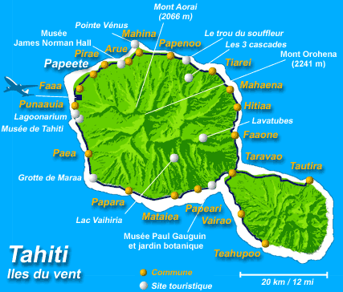

Tahiti

Quel est le nom des habitants ? :

Quel océan ou mer l’entoure ? :

Quelle est sa plus grande ville ? :

Quelle langue est parlée à Tahiti ? :

Quel est le nom de la monnaie à Tahiti ? :

